

Scheda tecnica dello switch | UTP3310-PSB, UTP3310TS-PSB

Switch Ethernet non gestito 8 porte Gigabit PoE+ e 2 porte uplink Gigabit RJ45

Switch Ethernet non gestito 8 porte Gigabit PoE+ e 1 porta uplink Gigabit RJ45 e 1 SFP

Panoramica

Questa serie contiene i seguenti tipi:
- UTP3310-PSB: Switch Ethernet non gestito ad 8 porte Gigabit PoE+ e 2 porte uplink Gigabit RJ45

- UTP3310TS-PSB: Switch Ethernet non gestito ad 8 porte Gigabit PoE+, 1 porta uplink Gigabit RJ45 e 1 porta Gigabit SFP

UTP3310-PSB fornisce 8 porte Ethernet RJ-45 * 10/100/1000 Mbps, 2 porte Ethernet uplink RJ-45 10/100/1000 Mbps. UTP3310TS-PSB fornisce 8 porte Ethernet RJ-45 * 10/100/1000 Mbps, 1 * 10/100/1000 Mbps RJ-45 e 1 * 1000 Mbps SFP porte Ethernet uplink. Tutte le porte RJ-45 downlink supportano Power-over-Ethernet (PoE) e forniscono fino a 45 W di potenza per porta. Soddisfa lo standard IEEE 802.3af/at.

Lo switch supporta 2 modalità di lavoro tramite DIP switch: Default e VLAN. Può essere ampiamente utilizzato nei sistemi di monitoraggio della videosorveglianza, nei progetti di rete, ecc.

Caratteristiche e punti salienti
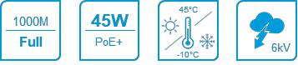

Interfacce
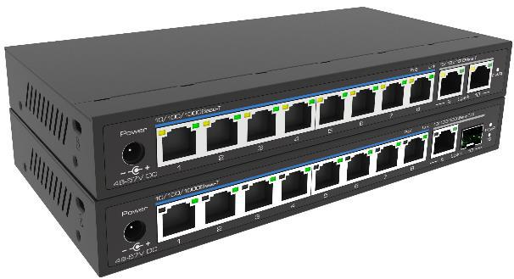

- UTP3310-PSB: 8 * 10/100/1000BASE-T PoE + RJ-45 (MDI/MDIX automatico) 2 * 10/100/1000BASE-T RJ-45 (MDI / MDIX automatico)

- UTP3310TS-PSB: 8 * 10/100/1000BASE-T PoE + RJ-45 (MDI/MDIX automatico) 1 * 10/100/1000BASE-T RJ-45 (MDI/MDIX automatico) 1 * 1000BASE-X SFP

Modalità Smart con un solo tasto
- Predefinito: tutte le porte sono libere di comunicare, distanza di trasmissione: 0 ~ 100 m.

- VLAN: le porte di downlink sono isolate l'una dall'altra, ma possono comunicare con le porte di uplink.

Scheda tecnica dello switch | 1

Specifiche tecniche

 | Articolo |  |  | UTP3310-PSB |  |  | UTP3310TS-PSB
 | Specifiche hardware
 | Porte di downlink |  |  | 8 * 10/100/1000BASE-T PoE + RJ-45 (Auto-MDI/MDI-X)
 | Porte uplink |  |  | 2 * 10/100/1000BASE-T RJ-45 (Auto-MDI/MDI-X) |  |  | 1*10/100/1000BASE-T RJ-45 (Auto-MDI/MDI-X)
 |  |  |  |  |  |  | 1*1000BASE-X SFP
 |  |  |  | 1 * PWR, indicatore di alimentazione
 | Indicatori LED |  |  | 10 * Collegamento, indicatori di porta
 |  |  |  | 8 * PoE, indicatori PoE
 | Interruttore DIP |  |  | Predefinito: tutte le porte sono libere di comunicare, distanza di trasmissione: 0 ~ 100 m.
 |  |  |  | VLAN: le porte di downlink sono isolate l'una dall'altra, ma possono comunicare con le porte di uplink.
 | Tensione di ingresso |  |  | 48 ~ 57 V CC
 | Consumo energetico |  |  | ≤125 W (a pieno carico incluso PoE)
 | Dimensioni (W*D*H) |  |  | 200*102*27 millimetri
 | Peso netto |  |  | 0,5 kg
 | Installazione |  |  | Montaggio tavolo/parete
 | Materiale |  |  | Scocca in metallo
 | Colore |  |  | Nero
 | Proprietà Switch
 | Standard |  |  | IEEE 802.3, IEEE 802.3u, IEEE 802.3ab, IEEE 802.3z, IEEE 802.3x
 | Modalità di inoltro |  |  | Memorizza e inoltra
 | Tabella MAC |  |  | 4K, supporta l'apprendimento automatico
 | Capacità di commutazione |  |  | 20 Gbps/non bloccante
 | Velocità di inoltro dei pacchetti |  |  | 14.88Mpps
 | Buffer |  |  | 1 milione
 | Alimentatore
 | PoE Standard |  |  | IEEE 802.3af/at
 | Tipo di alimentazione PoE |  |  | End span
 | Assegnazione dei pin PoE |  | 1/2 (+), 3/6 (-)
 | PoE Budget |  |  | 45 W max per ogni porta, 120 W max per l'intero switch
 | Affidabilità
 | ESD |  |  | IEC61000-4-2, Livello 3: Scarico a contatto: ±6kV, Scarico in aria: ±8kV
 | Impennata |  |  | IEC61000-4-5, linea a terra: 6kV
 | Temperatura di lavoro |  |  | -10 °C ~ 45 °C, 5% ~ 95% (senza condensa)
 | Temperatura di stoccaggio |  |  | -40 °C ~ 85 °C, 5% ~ 95% (senza condensa)

Scheda tecnica dello switch | 2

Aspetto e dimensioni


Articolo

UTP3310-PSB Dimensioni (mm) | UTP3310TS-PSB Dimensioni (mm)

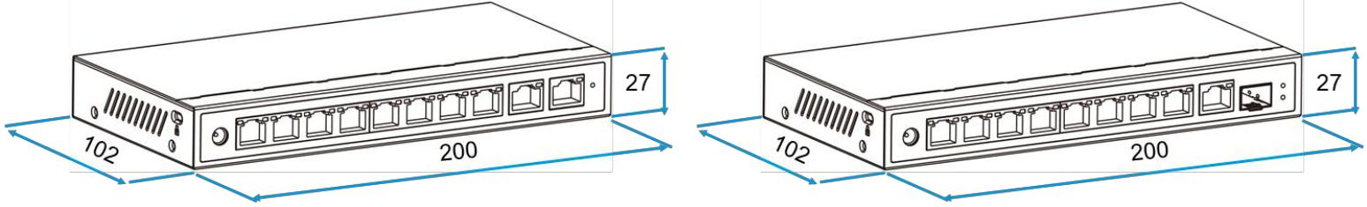

Pannello frontale UTP3310-PSB |  | Pannello frontale UTP3310TS-PSB

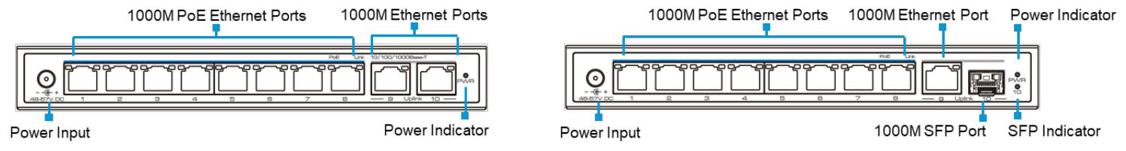

Pannello posteriore

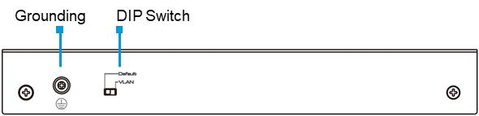

Scheda tecnica dello switch | 3

Contenuto

Grazie per aver ordinato i nostri prodotti. Dopo l'acquisto, riceverai:

Articolo | Quantità
Switch | 1 pezzo
Alimentatore | 1 pezzo
Accessori di montaggio | 1 set
Guida rapida all'installazione | 1 pezzo

Maggiori informazioni

Per ulteriori informazioni, visitare:

www.utepo.net

SHENZHEN UTEPO TECH LTD.

Sede centrale: 5F, edificio B, parco scientifico e tecnologico di Tiange, NO.2, viale industriale di Luozu, via Shi'yan, distretto di Bao'an, Shenzhen, Guangdong, Cina

Tel: +86-755-83898016-863 o +86-1501-2669-765 (Vendite)

E-mail: info@utepo.net (vendite), support@utepo.net (supporto tecnico)

©2023 SHENZHEN UTEPO TECH LTD. Tutti i diritti riservati.

Versione, V1.1, aggiornata 2023-08-03.

Le informazioni contenute in questo documento sono soggette a modifiche senza preavviso.

Nella preparazione di questo documento è stato fatto ogni sforzo per garantire l'accuratezza del contenuto, ma tutte le dichiarazioni, le informazioni e le raccomandazioni contenute in questo documento non costituiscono una garanzia di alcun tipo, espressa o implicita.

Scheda tecnica dello switch | 4

